Pytania na ocenę 15.04. 2020r. ………………………………………………
Imię i nazwisko kl. II FTP

- Do siewu czterech podstawowych gatunków zbóż stosuje się siewnik
- Do drobnych nasion
- Punktowy
- Rzędowy
- Pierścieniowy
- Miotłę zbożową w zbożach ozimych najskuteczniej zwalcza się
- Jesienią, po wschodach zbóż
- Wiosną , w fazie strzelania w źdźbło
- Jesienią , przedsiewnie
- Wiosną, w fazie krzewienia zbóż
- Najlepszym przedplonem dla pszenicy ozimej jest
- Rzepak
- Pszenżyto
- Życica trwała
- Jęczmień ozimy
- Zalecana obsada siewu pszenicy ozimej w optymalnym terminie na glebach kompleksów pszennych, mieści się w granicach od
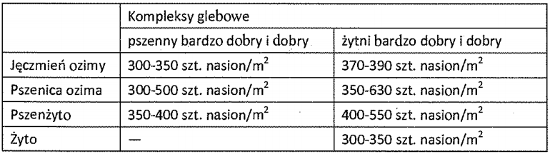
- 300 do 500 szt. nasion/m2
- 500 do 700 szt. nasion/m2
- 200 do 350 szt. nasion/m2
- 150 do 300 szt. nasion/m2
- Który z czynników ma największy wpływ na wschody roślin:
  - zdolność kiełkowania
  - ilość wysiewu
  - czystość materiału siewnego
  - zaprawianie nasion
- Szerokość międzyrzędzi przy uprawie zbóż wynosi:
a. 5-8 c b. 10-15 cm
c. 20-30 cm d. 62-70 cm
7. Skutecznie można zwalczyć miotłę zbożową w oprawie pszenicy ozimej tylko dokonując oprysku
a. jesienią
b. wiosną gdy średnia temperatura wynosi 15oC
c. w fazie strzelania w źdźbło
d. w każdym z wyżej wymienionych terminów
8. Uszkodzenia ozimin będące skutkiem występowania suchych, mroźnych wiatrów przy
braku okrywy śnieżnej na polach określane jest jako:
a. wysadzanie
b. wyprzenie
c. wymarzanie
d. wysmalanie
- Choroba ta najczęściej poraża żyto. W kłosach zamiast ziarniaków rozwijają się ciemnofioletowe długie rożki. Jest to:
- Sporysz
- Rdza zbóż
- Mączniak rzekomy
- Septorioza

- Najbardziej uciążliwym chwastem w uprawie zbóż ozimych jest
a. perz właściwy
b. komosa biała
c. tasznik pospolity
d. miotła zbożowa

- Aby zniszczyć pleśń śniegową występującą na życie ozimym, należy wykonać
a. bronowanie b. talerzowanie
c. opryk ś.ch. d. orkę

12. Ścieżki technologiczne w uprawie zbóż stosuje się w celu
a. zwiększenia rozstawy rzędów
b. oszczędności materiału siewnego
c. umożliwienia wjazdu na plantację w celu rozpoznania chorób
d. ułatwienia stosowania środków ochrony roślin i nawożenia dolistnego

